# 第二次实验报告

## 实验目的

1. 掌握AM、DSB和SSB的调制解调原理及方法；

2. 理解噪声对AM、DSB和SSB相干解调的影响；

3. 对比AM、DSB和SSB方法，加深对这几种方法区别的理解。

## 实验1

### **1.1实验内容**

调制信号为 $f(t)=cos(2πt)$，设载波频率为10Hz，AM调制中直流分量 $A=2$（注：仿真时信号时长取5个信号周期，采样点数为1024），试画出：

（1）AM已调信号的时域波形；

（2）该已调信号的频谱；

（3）在加性高斯白噪声信道中噪声单边功率谱密度 $n_{0}=0.01$ 时，相干解调后的波形。

### **1.2实验程序**

clear;

T = 1; % 信号周期

N = 1024; % 采样点数

t = linspace(0,5*T,N);

dt = t(2)-t(1); % 时域微分

A = 2; % 直流分量

m = cos(2*pi*t); % 调制信号

B = 1; % 调制信号带宽

f_c = 10; % 载波频率

c = cos(2*pi*f_c*t); % 载波

% （1）

s_AM = (A+m).*c; % AM已调信号

subplot(311)

plot(t,s_AM);

xlabel('t');

ylabel('s_{AM}');

title('AM已调信号的时域波形');

grid on;

% （2）

[f,S_AM] = T2F(t,s_AM); % 频谱

subplot(312)

plot(f,abs(S_AM));

xlabel('f');

ylabel('S_{AM}');

title('AM已调信号的频谱');

grid on;

% （3）

n0 = 0.01; % 噪声单边功率谱密度

sigma = sqrt(n0*(1/dt)/2);

u = sigma*randn(1,N); % 噪声

s_AM_ = s_AM + u; % 经过信道的已调信号

[f,S_AM_] = T2F(t,s_AM_); % 频谱

% 经过带通滤波器

bpf = BPF(f,-(B+f_c),B+f_c,1); % 带通滤波器

S_AM_BPF = bpf.*S_AM_;

[t,s_AM_BPF] = F2T(f,S_AM_BPF); % 求时域

% 相干解调

s_AM_c = s_AM_BPF.*c; % 与载波相乘

[f,S_AM_c] = T2F(t,s_AM_c);

lpf = LPF(B,f,2); % 低通滤波器

S_AM = lpf.*S_AM_c;

[t,s_AM] = F2T(f,S_AM);

m_ = s_AM - A; % 减去直流分量

subplot(313)

plot(t,m_);

xlabel('t');

ylabel('m''');

title('相干解调后的信号波形');

grid on;

### **1.3实验结果**

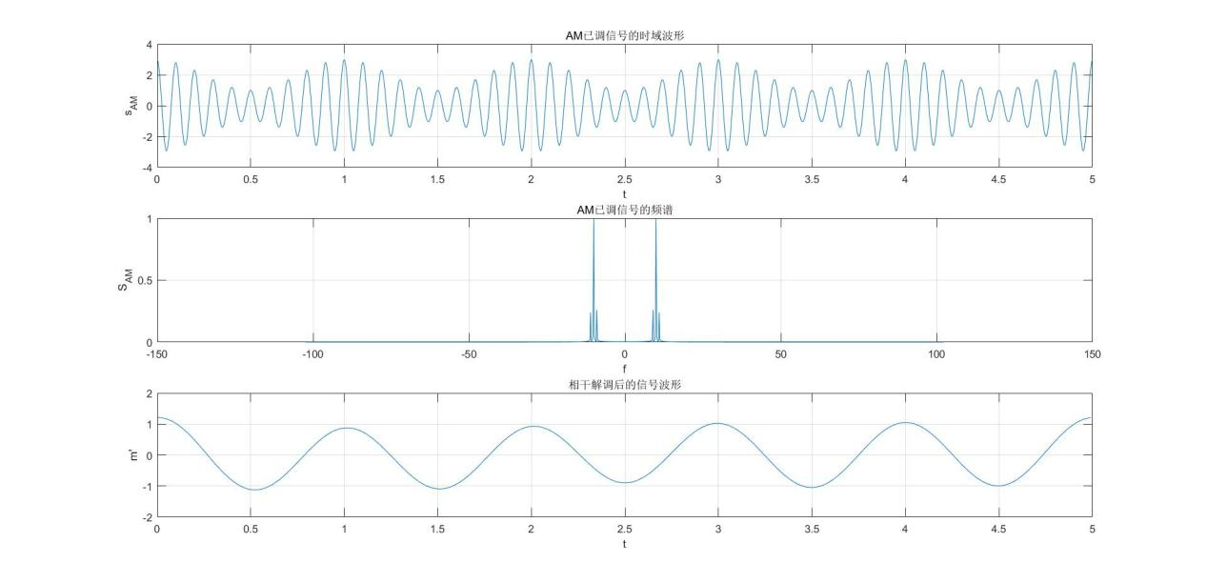

图 1 实验1结果图片

### **1.4实验分析**

载波频率为10Hz，说明载波信号为 $c(t)= cos(2π∗10t)=cos(20πt)$，调制信号和直流分量已经给出，所以可以计算得到调制后的信号为 $s_{AM}(t)=\left(m(t)+A\right)×c(t)$。相干解调时，首先将经过信道输出的信号输入带通滤波器，过滤不需要的信号，然后将带通滤波器输出的信号乘上载波信号，使得频谱搬移到原来位置，幅度下降为原来的一半，需要将输出信号乘2还原原来幅度，最后利用低通滤波器过滤高频分量然后再减去直流分量将信号还原。

## 实验2

### **2.1实验内容**

用MATLAB产生一个频率为 10Hz、功率为1的余弦信源 $m(t)$，设载波频率为100Hz（注：仿真时信号时长取5个信号周期，采样点数为1024），试画出：

（1）DSB已调信号时域波形图；

（2）该已调信号的功率谱密度及频谱图；

（3）在加性高斯白噪声信道中单边功率谱密度 $n_{0}=0.001$ 时，相干解调后的信号波形。

### **2.2实验程序**

clear;

B = 10; % 调制信号带宽

T = 1/B; % 信号周期

N = 1024; % 采样点数

t = linspace(0,5*T,N);

dt = t(2)-t(1); % 时域微分

P_m = 1; % m(t)功率

A = sqrt(2*P_m); % 振幅

m = A*cos(2*pi*B*t); % 余弦信源

f_c = 100; % 载波频率

c = cos(2*pi*f_c*t); % 载波

% （1）

s_DSB = m.*c; % DSB已调信号

subplot(411)

plot(t,s_DSB);

xlabel('t');

ylabel('s_{DSB}');

title('DSB已调信号的时域波形');

grid on;

% （2）

% 求功率谱密度

[f,p] = PSD(t,s_DSB);

subplot(412)

plot(f,p);

xlabel('f');

ylabel('功率谱密度');

title('已调信号的功率谱密度');

axis([-150 150 0 0.15]);

grid on;

[f,S_DSB] = T2F(t,s_DSB); % 频谱

subplot(413)

plot(f,abs(S_DSB));

xlabel('f');

ylabel('S_{DSB}');

title('DSB已调信号的频谱');

axis([-150 150 0 0.5]);

grid on;

% （3）

n0 = 0.001; % 噪声单边功率谱密度

sigma = sqrt(n0*(1/dt)/2);

u = sigma*randn(1,N); % 噪声

s_DSB_ = s_DSB + u; % 经过信道的已调信号

[f,S_DSB_] = T2F(t,s_DSB_); % 频谱

% 经过带通滤波器

bpf = BPF(f,-(B+f_c),B+f_c,1); % 带通滤波器

S_DSB_BPF = bpf.*S_DSB_;

[t,s_DSB_BPF] = F2T(f,S_DSB_BPF); % 求时域

% 相干解调

s_DSB_c = s_DSB_BPF.*c; % 与载波相乘

[f,S_DSB_c] = T2F(t,s_DSB_c);

lpf = LPF(B,f,2); % 低通滤波器

S_DSB = lpf.*S_DSB_c;

[t,m_] = F2T(f,S_DSB);

subplot(414)

plot(t,m_);

xlabel('t');

ylabel('m''');

title('相干解调后的信号波形');

grid on;

### **2.3实验结果**

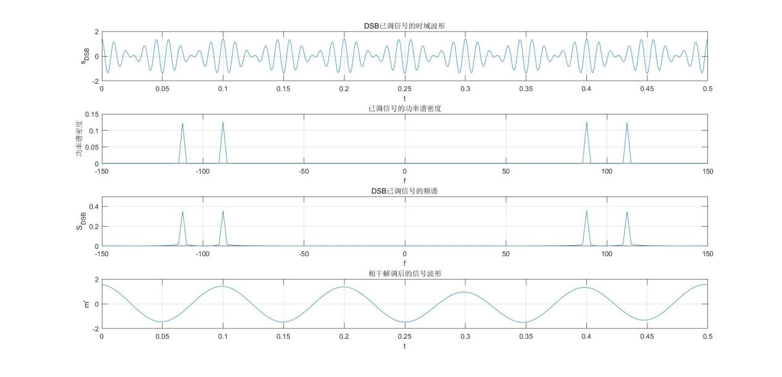

图 2 实验2结果图片

### **2.4实验分析**

余弦信源频率为10Hz，功率为1，由 $\frac{A^{2}}{2}=P$，其中 $A$ 为幅度， $P$ 为功率，可得到调制信号为 $m(t)=\sqrt{2}cos(20πt)$；载波频率为100Hz，可以得到载波为 $c(t)= cos(200πt)$。由DSB调制可以得到 $s_{DSB}(t)=m(t)c(t)=\frac{\sqrt{2}}{2}cos(220πt)+\frac{\sqrt{2}}{2}cos(180πt)$，功率谱密度计算公式为 $P(f)=\sum_{n=−∞}^{∞}{{\left|C(f)\right|}^{2}δ(f−nf_{0})}$，傅里叶级数容易求得 $C_{−11}=C_{11}=C_{−9}=C_{9}=\frac{\sqrt{2}}{4}$，所以，功率谱密度 $P(f)=\sum_{n=±9,±11}{0.125δ(f−nf_{0})}$。相干解调过程和AM调制类似，最后不需要减去直流分量就可将信号还原。

## 实验3

### **3.1实验内容**

用MATLAB产生一个频率为20Hz、功率为1的余弦信源 $m(t)$，设载波频率为 100Hz（注：仿真时信号时长取5个信号周期，采样点数为1024），试画出：

（1）SSB已调信号时域波形图；

（2）分别画出该已调信号的上下边带调制频谱图；

（3）在加性高斯白噪声信道中单边功率谱密度 $n_{0}=0.001$ 时，相干解调后的信号波形。

### **3.2实验程序**

clear;

B = 20; % 调制信号带宽

T = 1/B; % 信号周期

N = 1024; % 采样点数

t = linspace(0,5*T,N);

dt = t(2)-t(1); % 时域微分

P_m = 1; % m(t)功率

A = sqrt(2*P_m); % 振幅

m = A*cos(2*pi*B*t); % 余弦信源

f_c = 100; % 载波频率

c = cos(2*pi*f_c*t); % 载波

% （1）

s_DSB = m.*c; % DSB已调信号

[f,S_DSB] = T2F(t,s_DSB);

% 用带通滤波器过滤上边带

bpf_LSB = BPF(f,-f_c,f_c,1);

S_SSB = bpf_LSB.*S_DSB; % 保留了下边带

[t,s_SSB] = F2T(f,S_SSB);

subplot(411)

plot(t,s_SSB);

xlabel('t');

ylabel('s_{SSB}');

title('SSB已调信号的时域波形');

grid on;

% （2）

S_LSB = S_SSB;

S_USB = S_DSB-S_LSB;

subplot(412)

plot(f,abs(S_LSB));

xlabel('f');

ylabel('S_{LSB}');

title('已调信号的下边带调制频谱');

axis([-150 150 0 0.5]);

grid on;

subplot(413)

plot(f,abs(S_USB));

xlabel('f');

ylabel('S_{USB}');

title('已调信号的上边带调制频谱');

axis([-150 150 0 0.5]);

grid on;

% （3）

n0 = 0.001; % 噪声单边功率谱密度

sigma = sqrt(n0*(1/dt)/2);

u = sigma*randn(1,N); % 噪声

s_SSB_ = s_SSB + u; % 经过信道的已调信号

[f,S_SSB_] = T2F(t,s_SSB_); % 频谱

% 经过带通滤波器

bpf = BPF(f,-f_c,f_c,1); % 带通滤波器

S_SSB_BPF = bpf.*S_SSB_;

[t,s_SSB_BPF] = F2T(f,S_SSB_BPF); % 求时域

% 相干解调

s_SSB_c = s_SSB_BPF.*c; % 与载波相乘

[f,S_SSB_c] = T2F(t,s_SSB_c);

lpf = LPF(B,f,4); % 低通滤波器

S_SSB = lpf.*S_SSB_c;

[t,m_] = F2T(f,S_SSB);

subplot(414)

plot(t,m_);

xlabel('t');

ylabel('m''');

title('相干解调后的信号波形');

grid on;

### **3.3实验结果**

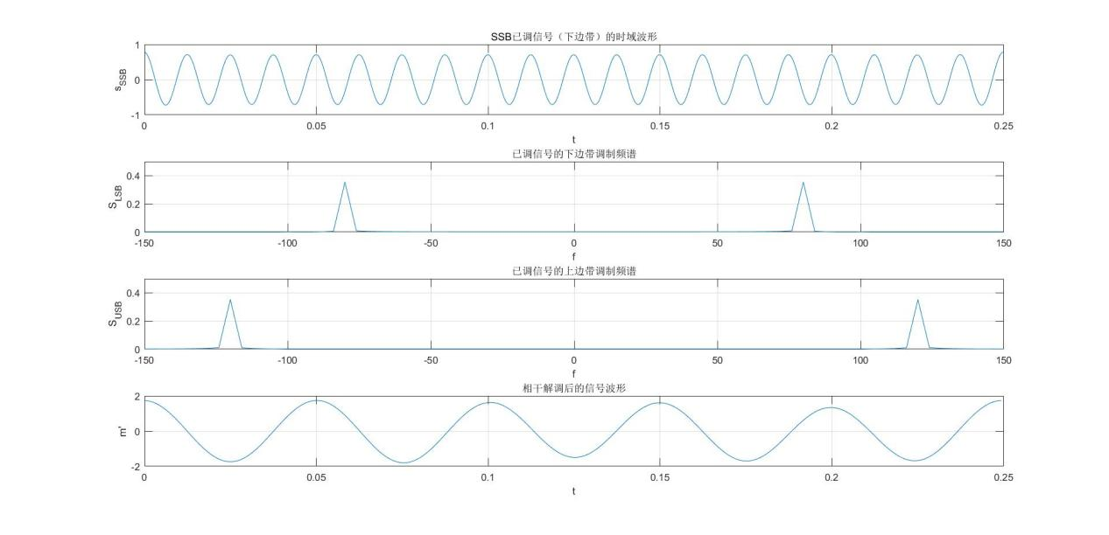

图 3 实验3结果图片

### **3.4实验分析**

余弦信源频率为20Hz，功率为1，由 $\frac{A^{2}}{2}=P$，可得到调制信号为 $m(t)=\sqrt{2}cos(40πt)$；载波频率为100Hz，可以得到载波为 $c(t)= cos(200πt)$。由DSB调制可以得到 $s_{DSB}(t)=m(t)c(t)$，利用低通滤波器可以过滤上边带保留下边带，得到 $s_{LSB}(t)$，上边带信号可以由高通滤波器过滤DSB信号，或者直接由DSB信号减去下边带信号获得。相干解调过程和DSB调制类似，由于缺少一边边带，所以幅度变为原来的四分之一，恢复时需要注意。